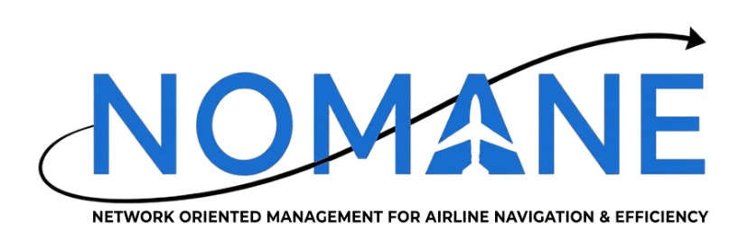

Protokoll vom 11.05.2026

Gruppe: | Flugbuchungssystem
Zeitraum: | 10:00 – 11:50
Abwesend: | /
Protokollant: | Enrico Mannino
Art des Meetings: | Online

1. Themen
- Weiteres Vorgehen
- Abgeschlossene Aufgaben besprechen
  - Protokolle
  - Airlines und Airports
  - UML-Klassendiagramm
- Weitere Rollenverteilung
- Vorgehen für Schriftliche Ausarbeitung
- Nächstes Meeting 19.05.2026

2. Kanban-Board Status
